ПОКАНА

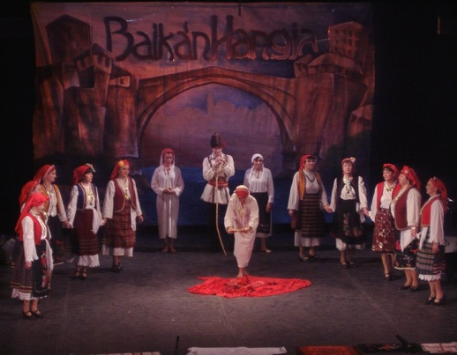
Фолклорен състав „ЗОРНИЦА“
Ви кани
на 24 април 2010 год.
(събота)

на тържество
по случай 10 години от основаването на състава, което ще се състои
от 18.15 часа
в залата на Българското културно дружество на улица "Вагохид" 62

На тържеството гости на "Зорница" ще бъдат
музикантът-композитор Никола Паров, народната певица Роза Банчева,
мъжкият хор „Овчарска песен“ от Дорково, България, хореографът Валери Манов с фолклорна група „Българско хоро“ от София, фолклорният състав”Китка” от гр. Виена, Австрия, фолклорният състав "Пирин" от гр. Бърно, Чехия, фолклорна група “Биляна” от гр. Карцаг.

ПРОГРАМА

Първа част
1. Видеоклип за Зорница
2. Приветстване на присъстващите
3. „Зорница“:
3.1 Три песни
3.2. Варненски танц
3.3 Ръка
4. Никола Паров
5. „Зорница“: Гроздобер – копаница и „Садила Яна”
6. „Биляна“,Карцаг: Варненски танц и Лудо младо
7. Ансамбъл „Пирин“, Бърно: тракийски танци
8. „Зорница“: Нестинарки

пауза
Втора част
1. „Зорница“: три песни
2. „Българско хоро”: шопски танци
3. „Овчарска песен”, Дорково
4. „Китка“, Виена
5. Роза Банчева
6. „Зорница“:
6.1 „Изпращане на булката“
6.2 Ръченица
6.3 Джиновско

Танцова къща

